Works

NHK番組
ETV特集 （Eテレ）
■2023.9
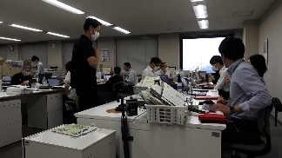
「断らない ある市役所の実践」
神奈川県座間市生活援護課は、「誰も断らない、見捨てない」をモットーに生活困窮者支援
に取り組んでいる。迷いながら奮闘する職員たちの、役所内外の日々に密着。
※関連リンク ここをクリック
■2022.6
「迷える女性たちの家」
とある街の一角にある、行き場を失った女性たちのためのシェルター。「女性の居場所
Jikka（実家）」に駆け込み、暮らしを立て直そうとする女性たちの日々に密着。
※関連リンク「迷える女性たちの家」 | NHK
■2021.5
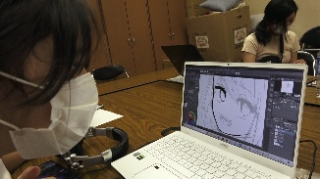
「この国で生きてゆく ～大阪 外国ルーツの子どもたち」
大阪ミナミの歓楽街。その一角に、外国ルーツの子どもたちに勉強を教える夜間教室があ
る。コロナ禍のなか、通ってくる子どもたちとその家族を1年に渡って見つめた。
※関連リンク「この国で生きてゆく」 | NHK

４K特集 （BS４K・BSP）
■2023.5
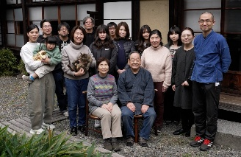
「すべてのものが幸福にしかなれない處 ～京都・五条坂 河井寬次郎家の人々」
日本を代表する陶工、河井寛次郎(1890-1966)。焼き物だけでなく、胸に響く多くの
「言葉」を遺した。祖父の言葉を胸に、人生をよりよく生きようとした家族の物語。
※NHKオンデマンドでご覧いただけます（有料）NHKアーカイブス

日曜美術館 （Eテレ）
■2025.9
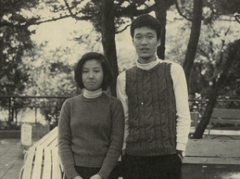
「だからあんな不思議な絵を 〜夭折の画家・有元利夫と家族〜」
日本の高度成長期に、幻想に満ちた絵画世界で一世を風靡した画家・有元利夫。38歳
の若さで亡くなった後、日本画家だった妻と生まれて間もない息子が遺された。
※2026年12月までNHKオンデマンドでご覧いただけます（有料） 動画配信

■2025.1
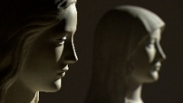
「人生で美しいとは何か 彫刻家・舟越保武と子どもたち」
日本を代表する彫刻家、舟越保武（1912-2002）。末盛千枝子、舟越桂、舟越直木、
舟越カンナ･･･。作品を通して父と対話を続ける子どもたちの人生。※関連リンク

■2024.1
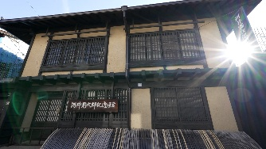
「美は喜び 河井寬次郎 住める哲学」
京都・五条坂にたたずむ河井寬次郎の旧居。ここは寛次郎自ら設計した建物で、孫たちが
記念館として公開。「暮らし」と「美」の一体を目指した寬次郎の哲学に迫る。
※関連リンク 美は喜び 日曜美術館 | NHK

その他
■2021.6
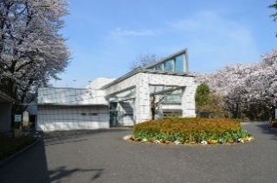
国立ハンセン病資料館DVD「知っていますか？ ハンセン病問題」 16分
ハンセン病について、医学、歴史、現在の課題まで、基本的な知識を、山内きみ江さんの
語りを軸に、わかりやすくまとめたもの。 （ディレクター）
※YouTubeでご覧いただけます Bing 動画

